МО Прутской сельсовет

Павловский район 29.03.2019

Алтайский край

СОГЛАСОВАНО:

Глава Администрации Прутского сельсовета

Павловского района Алтайского края

__________________/Самсоненко И.В./

**ОТЧЕТ О РЕЗУЛЬТАТАХ ТЕХНИЧЕСКОГО ОБСЛЕДОВАНИЯ СИСТЕМЫ ТЕПЛОСНАБЖЕНИЯ**

муниципального образования Прутской сельсовет Павловского района Алтайского края

Разработчик: ООО «Альтернативная экспертиза»

Директор _________М.А. Немочкина

### Общее описание системы теплоснабжения

В соответствии с Федеральным законом от 27.07.2010 № 190-ФЗ «О теплоснабжении» системой теплоснабжения является - совокупность источников тепловой энергии и теплопотребляющих установок, технологически соединенных тепловыми сетями.

На территории МО Прутской сельсовет Павловского района Алтайского края расположен 1 источник теплоснабжения с общей протяженностью тепловых сетей в размере 3,9877 км в двухтрубном исчислении, из них:

- подземная прокладка - 3,9877 км (100 %).

Котельная работает для обеспечения отпуска тепловой энергии на отопление в соответствии с температурным графиком **95/70 оС. С**хема теплоснабжения закрытая, двухтрубная. В качестве теплоносителя используется горячая вода. Заполнение систем теплоснабжения, а также подпитка во время эксплуатации осуществляется водой центрального водоснабжения. На тепловых сетях отсутствуют центральные тепловые пункты.

**Сведения об организации, предоставляющей услуги в сфере теплоснабжения:**

Общество с ограниченной ответственностью «Прутский коммунальные сети».

## Перечень объектов, в отношении которых было проведено техническое обследование

**- Котельная п. Прутской:** Россия, Алтайский край, Павловский район, п. Прутской, ул. Советская, 55 (22:31:010402:3347-22/018/2017-1, 21.04.2017 г. Кадастровый номер 22:31:010402:3347)

Тепловые сети котельной п. Прутской – 3801 м в двухтрубном исчислении: Алтайский край, Павловский район, п. Прутской, ул. Центральная, ул. Мира, ул. Школьная, ул. Советская, мкр. Северный (22:31:000000:390-22/018/2017-1, 24.04.2017 г. Кадастровый номер 22:31:000000:390)

Тепловые сети котельной п. Прутской – 186,7 м в двухтрубном (правоустанавливающие документы отсутствуют).

## Перечень параметров, технических характеристик, фактических показателей деятельности организации, осуществляющей регулируемые виды деятельности в сфере теплоснабжения, или иных показателей объектов теплоснабжения, выявленных в процессе проведения технического обследования

## 1. Камеральное обследование

При проведении камерального обследования основным источником информации являлись правоустанавливающие документы (выписки из ЕГРН), отражающие местонахождения систем теплоснабжения, протяженность тепловых сетей и площади котельных.

В случае расхождения информации, отраженной в схеме теплоснабжения, утвержденной на период до 2031 года, и иной документацией актуальной по состоянию на момент проведения технического обследования, во внимание принимается текущая информация, так как схемы теплоснабжения подлежат актуализации, в том числе в 2019 году.

### 1.1. Характеристика котельного оборудования (на 01.03.2019):

- Котельная № 1:

год постройки объекта теплоснабжения - 1984

год ввода котельной в эксплуатацию – 1984.

|  |  |  |  |  |  |  |
| --- | --- | --- | --- | --- | --- | --- |
| порядковый № котла | №1 | №2 | №3 | №4 | №5 | №6 |
| марка котла | Котел водогрейный КВА -1,25 | Котел водогрейный КВА -1,25 | Котел водогрейный КВА -1,25 | Котел водогрейный КВА -1,25 | Котел водогрейный КВА -1,25 | Котел водогрейный КВА -1,25 |
| вид топлива | Природный газ | Природный газ | Природный газ | Природный газ | Природный газ | Природный газ |
| мощность, Гкал/ч | 1,075 | 1,075 | 1,075 | 1,075 | 1,075 | 1,075 |
| год установки | 1997 | 1997 | 1997 | 1997 | 1997 | 1997 |
| техническое состояние котла | котел в рабочем состоянии | котел в рабочем состоянии | котел в рабочем состоянии | котел в рабочем состоянии | котел в рабочем состоянии | котел в аварийном состоянии |
| % износа | 84% | 84% | 84% | 84% | 84% | 84% |

### 1.2. Характеристика тепловых сетей (на 01.03.2019)

|  |  |  |  |  |  |  |  |  |
| --- | --- | --- | --- | --- | --- | --- | --- | --- |
| **Наименование населенного пункта** | **Наименование тепловой сети** | **Наименование участка тепловой сети** | **Протяженность участка, м** | **Способ прокладки** | **Диаметр** | **Год проектирования** | **Материал** | **Теплоизоляционный материал** |
| п.Прутской | Котельная п. Прутской | 1 | 50 | Бесканальная прокладка | 32 | 1986 | Сталь |  |
| 2 | 424,8 | Бесканальная прокладка | 57 | 1986 | Сталь |  |
| 3 | 50,3 | Бесканальная прокладка | 89 | 1986 | Сталь |  |
| 4 | 775,2 | Бесканальная прокладка | 108 | 1986 | Сталь |  |
| 5 | 104,6 | Бесканальная прокладка | 133 | 1986 | Сталь |  |
| 6 | 1996,8 | Бесканальная прокладка | 159 | 1986 | Сталь |  |
| 7 | 443,1 | Бесканальная прокладка | 219 | 1986 | Сталь |  |
| 8 | 377,9 | Бесканальная прокладка | 325 | 1979 | Сталь |  |

Давление теплоносителя: на выходе из котельной – 2,5 кгс/см2, на входе в котельную – 1,5 кгс/см2.

Температура теплоносителя: 95/70 0С в зависимости от температуры наружного воздуха.

### 1.3. Характеристика иного оборудования

|  |  |  |  |  |  |
| --- | --- | --- | --- | --- | --- |
| источник теплоснабжения | марка | насос | электродвигатель | Вентилятор | Дымосос |
| Котельная п. Прутской | Количество, шт. | 6 | 1 | 3 | 3 |
| Техническая характеристика имущества | К 90/35 - 15 кВт, 2900 оборотов  1Д-200-90б – 12,5 кВт, 2900 оборотов  К 90/40 – 15 кВт, 1450 оборотов  Д-320/70 – 110 кВт, 3000 оборотов  К 100-65 – 26,1 кВт, 2900 оборотов  К 8/18 – 1,5 кВт, 2900 оборотов | 55 кВт, 3000 оборотов | ВДН9у, 3,5 кВт | ДН-9, 2,7 кВт |

- наличие автоматического погодного и часового регулирования: отсутствует;

- наличие частотно-регулируемых приводов на насосном оборудовании: отсутствует;

- наличие автоматизации процессов подачи топлива: отсутствует;

- наличие автоматики, отвечающей за регулировку рабочих параметров, сбор и передачу данных о состоянии оборудования оператору котельной: отсутствует.

### 1.4 Информация об аварийности объектов теплоснабжения

Количество прекращений подачи тепловой энергии, зафиксированное на границе балансовой принадлежности сторон договора, причиной которых явились технологические нарушения на источнике тепловой энергии

|  |  |  |  |  |  |
| --- | --- | --- | --- | --- | --- |
| Наименование источников теплоснабжения | 2018 | 2017 | 2016 | 2015 | 2014 |
| Котельная п. Прутской | 0 | 0 | н/д | н/д | н/д |

Количество прекращений подачи тепловой энергии, зафиксированное на границах раздела балансовой принадлежности сторон договора, причиной которых явились технологические нарушения на тепловых сетях.

|  |  |  |  |  |  |
| --- | --- | --- | --- | --- | --- |
| Наименование источников теплоснабжения | 2018 | 2017 | 2016 | 2015 | 2014 |
| Котельная п. Прутской | 0 | 0 | н/д | н/д | н/д |

### 1.5. информация о проведении работ по модернизации и реконструкции, а также аварийных и иных ремонтных работ на объектах теплоснабжения с указанием точных мест проведения (адресов) выполнения таких работ, их фактических объемах, результатов проведенных работ (влияние результатов работ на функционирование систем);

- наличие капитального ремонта оборудования - капитальный ремонт оборудования не проводился;

- проведенные ремонтные работы по тепловым сетям за последние 3 года (объем средств, наименование отремонтированного участка сетей):

2016 год – капитальный ремонт тепловой сети между улицами Советская и Центральная – 300 м (в двухтрубном исчислении), ул. Школьная – 500 м (в двухтрубном исчислении);

2017 год – капитальный ремонт тепловой сети по ул. Советская – 232 м (в двухтрубном исчислении);

2018 год – капитальный ремонт тепловой сети м-н «Северный» – 100 м (в двухтрубном исчислении).

### информация о наличии или отсутствии технической возможности обеспечения теплоснабжения в соответствии с требованиями, установленными законодательством.

|  |  |  |  |
| --- | --- | --- | --- |
| источник теплоснабжения | Установленная мощность котельной | Подключенная нагрузка | Соответствие мощности существующей нагрузке |
| Котельная п. Прутской | 6,45 | 2,15 | не соответствует |
| **Итого** | **6,45** | **2,15** |  |

### 1.7. нормативные показатели источников теплоснабжения

|  |  |  |  |
| --- | --- | --- | --- |
| Наименование показателя | Единица измерения | В схеме теплоснабжения (2018 год) | Принято при регулировании тарифов 2018 |
| КПД котельного оборудования | % | 86,5 | 86,8 |
| Удельный расход электрической энергии на собственные нужды за год | кВт*ч/Гкал |  | 43,05 |
| Удельный расход топлива на отпуск в сеть | кг. у.т/Гкал | 165,1 | 164,5 |
| Тепловые потери в тепловых сетях | Гкал/год | 2144,294 | 2613,4 |
| Полезный отпуск из тепловой сети | Гкал | 5527,81 | 6827,81 |
| собственное потребление: | Гкал | 0 | 281,0 |
| Полезный отпуск конечным потребителям, в т.ч.: | Гкал | 5527,81 | 6546,81 |
| население: | Гкал | 2996,39 | 4301,36 |

### 1.4. Экологическая обстановка:

- уровень выбросов загрязняющих веществ в соответствии с ПДК в последнем отчетном периоде: замеры не проводились

- уровень износа системы очистки дымовых газов: система очистки дымовых газов отсутствует.

## 2 . Техническая инвентаризация имущества

### 2.1 натурное обследование месторасположения объектов и определение основных технических параметров

По результатам натурного обследования месторасположения объектов и их технических параметров по каждому инвентаризационному объекту выявлено, что источник теплоснабжения фактически расположен по адресу, указанному в разделе I «Перечень объектов, в отношении которых было проведено техническое обследование», а перечень используемого оборудования котельной и тепловых сетей соответствуют пунктам 1.1-1.3 настоящего отчета.

|  |  |  |
| --- | --- | --- |
| Наименование показателя | Единица измерения | 2018 |
| КПД котельного оборудования | % | 84,6% |
| Удельный расход электрической энергии на собственные нужды за год | кВт*ч/Гкал | 45,98 |
| Удельный расход топлива на отпуск в сеть | кг. у.т/Гкал | 168,9 |
| Тепловые потери в тепловых сетях | Гкал/год | 2068,49 |
| Полезный отпуск из тепловой сети | Гкал | 5425,497 |
| собственное потребление: | Гкал | 280,8 |
| Полезный отпуск конечным потребителям, в т.ч.: |  | 5144,697 |
| население: | Гкал | 3070,134 |

### 2.2 визуально-измерительное обследование

##### 2.2.1 наружный и внутренний осмотр объектов

Котельная п. Прутской - вид снаружи Котельная п. Прутской – внутренний осмотр

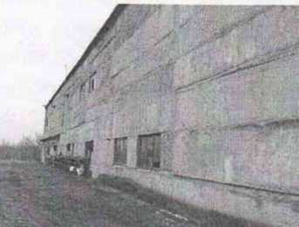

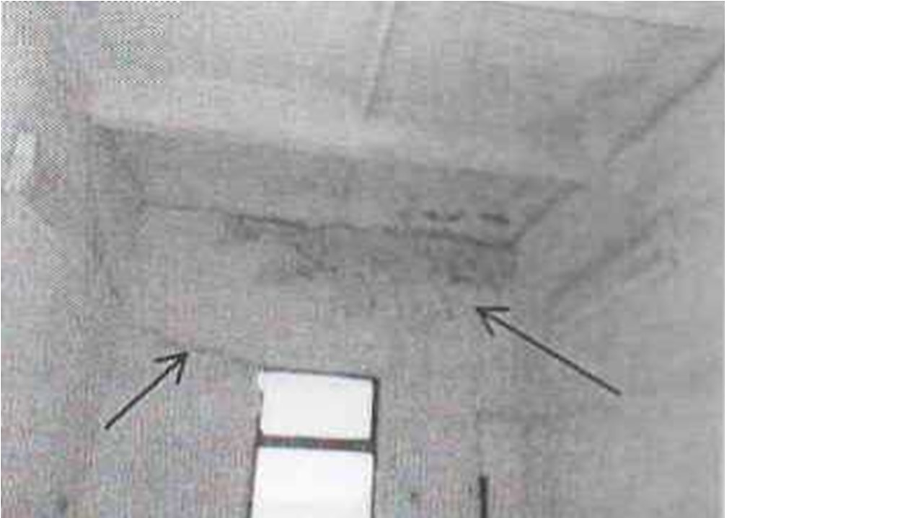

##### 2.2.2 оценку технического состояния объектов обследования по совокупности и характеру визуально наблюдаемых дефектов, повреждений, утечек теплоносителя;

|  |  |  |  |  |  |
| --- | --- | --- | --- | --- | --- |
| Источник теплоснабжения и тепловые сети от него | Состояние котлоагрегатов | визуально наблюдаемые дефекты котлоагрегатов | Состояние иного оборудования | Здание котельной | Состояние тепловых сетей |
| Котельная п. Прутской | Котел №1 – в рабочем состоянии  Котел № 2 – в рабочем состоянии  Котел № 3 – в рабочем состоянии Котел № 4 – в рабочем состоянии  Котел № 5 – в рабочем состоянии  Котел № 6 – в аварийном состоянии | Нарушение целостности поверхности нагрева трубопроводов котлов №№ 1, 5, 6 (течь) | Неплотности запорной арматуры, течь в баке резервной воды, течь в пластинчатых теплообменниках, дисбаланс рабочего колеса вентилятора,  выработка рабочего вала насоса,  выработка рабочего колеса дымососа | Течь в мягкой кровле, отсутствие отмости, частичное разрушение кирпичной клаки, частичной отсутствие песчано-цементного раствора в швах стен | Износ тепловых сетей более 80%:  Коррозия поверхностей трубопроводов  Разрушение трубопроводов ввиду коррозии  Частичное отсутствие теплоизоляции на участках трубопроводов  Неплотности запорной арматуры  Отсутствие регулирующей арматуры на участках трубопроводов |

##### 2.2.3 сравнение данных об объектах теплоснабжения, полученных в ходе камерального обследования, с фактическими характеристиками систем, установленными при визуально-измерительном обследовании;

|  |  |  |  |  |  |  |
| --- | --- | --- | --- | --- | --- | --- |
| источник теплоснабжения | Камеральное обследование | | | | Техническая инвентаризация | |
| Удельный расход электрической энергии на собственные нужды за год | Удельный расход топлива на отпуск тепловой энергии | Удельный расход электрической энергии на собственные нужды за год | Удельный расход топлива на отпуск тепловой энергии | Удельный расход электрической энергии на собственные нужды за год | Удельный расход топлива на отпуск тепловой энергии |
|  | тариф (2018) | | схема теплоснабжения (актуализация 2018) | | 2018 | |
| Котельная п. Прутской | 43,05 | 165,1 | 43,05 | 165,1 | 45,98 | 168,9 |

### 2.3 выборочное инструментальное обследование

Выборочное инструментальное обследование не проводилось.

### 2.4итоги технической инвентаризации

##### а) уровень фактического износа объектов системы теплоснабжения;

|  |  |  |
| --- | --- | --- |
| источник теплоснабжения | Источника теплоснабжения | Тепловых сетей от источника теплоснабжения |
| Котельная п. Прутской | 84 % | 100% |

##### б) актуальное техническое состояние объектов на дату обследования;

По результатам технической инвентаризации выявлено следующее состояние технических объектов: большая часть котлоагрегатов находиться в аварийном состоянии, наблюдается нарушение целостности поверхности нагрева трубопроводов котла, максимальный износ рабочего вала насосов, рабочих колес дымососов, а так же дисбаланс рабочих колес вентиляторов. Тепловые сети не соответствуют техническим требованиям

##### в) предельные сроки проведения ремонта или реконструкции объектов

В рамках Краевой долгосрочной целевой программы «Комплексное развитие коммунальной инфраструктуры Алтайского края» планируется переключение потребителей, снабжение тепловой энергии которых осуществляется от источника теплоснабжения, расположенного в п. Прутской, на модульные котельные.

В соответствии со схемой теплоснабжения необходимо выполнение работ по модернизации систем теплоснабжения, включающие в себя мероприятия по замене 80% тепловых сетей, установке дросселирующих шайб на абонентских вводах, модернизация изношенного и энергозатратного котельного оборудования на энергоэффективное на период до 2031 года.

## Описание выявленных дефектов и нарушений с привязкой к конкретному объекту с приложением фотоматериалов, результатов инструментальных исследований ;

3.1. Наличие коррозии на котельном оборудовании: имеется

3.2. Наличие загрязнения нагревательных элементов котлов: значительные наружные загрязнения (сажа,течь) поверхностей нагрева котлов.

3.3. Наличие неисправных предохранительных устройств: предохранительные устройства находятся в не рабочем состоянии.

3.4. Наличие коррозии на участках сетей: имеются

3.5. Наличие ветхого изоляционного материала: имеются

Фотоматериалы дефектов приведены в приложении №1

## Заключение о техническом состоянии объектов системы теплоснабжения

Котельное оборудование находится частично в рабочем состоянии.

Тепловые сети не соответствуют техническим требованиям.

## Оценка технического состояния объектов системы теплоснабжения в момент проведения обследования

В момент проведения технического обследования объекты системы теплоснабжения находятся в неудовлетворительном состоянии, а именно: большая часть котлоагрегатов находиться в аварийном состоянии, наблюдается нарушение целостности поверхности нагрева трубопроводов котла, максимальный износ рабочего вала насосов, рабочих колес дымососов, а так же дисбаланс рабочих колес вентиляторов. Тепловые сети не соответствуют техническим требованиям.

## заключение о возможности, условиях (режимах) и сроках дальнейшей эксплуатации объектов системы теплоснабжения;

После проведения необходимого планового ремонта оборудования котельной дальнейшая эксплуатация возможна. Эксплуатация сетей в очередном отопительном периоде не возможна без планового ремонта котельного оборудования и тепловых сетей.

## Ссылки на строительные нормы, правила, технические регламенты, иную техническую документацию;

При составлении отчета технического обследования системы теплоснабжения, муниципального образования Прутской сельсовет Павловского района Алтайского края использованы следующие нормативные правовые акты:

1. Федеральный закон от 27.07.2010 года №190-ФЗ «О теплоснабжении»;
2. Федеральный закон от 23.11.2009 года №261-ФЗ «Об энергосбережении и о повышении энергетической эффективности и о внесении изменений в отдельные законодательные акты Российской Федерации»;
3. Правила технической эксплуатации тепловых энергоустановок (утв. приказом Минэнерго РФ от 24 марта 2003 г. № 115);
4. Правила устройства и безопасной эксплуатации паровых котлов с давлением пара не более 0,07 МПа (0,7 кгс/см2), водогрейных котлов и водоподогревателей с температурой нагрева воды не выше 388 К (1150С) с изменениями № 1, 2, 3
5. Приказ Министерства строительства и жилищно-коммунального хозяйства Российской Федерации от 21 августа 2015 г. № 606/пр «Об утверждении методики комплексного определения показателей технико-экономического состояния систем теплоснабжения (за исключением теплопотребляющих установок потребителей тепловой энергии, теплоносителя, а также источников тепловой энергии, функционирующих в режиме комбинированной выработки электрической и тепловой энергии), в том числе показателей физического износа и энергетической эффективности объектов теплоснабжения, и порядка осуществления мониторинга таких показателей»
6. Приказ Министерства энергетики РФ от 30.12.2008 № 325 «Об организации в Министерстве энергетики Российской Федерации работы по утверждению нормативов технологических потерь при передаче тепловой энергии»;
7. Приказ Минэнерго России от 30.12.2008 № 323 «Об утверждении порядка определения нормативов удельного расхода топлива при производстве электрической и тепловой энергии».

## Рекомендации, в том числе предложения по плановым значениям показателей надежности и энергетической эффективности, по режимам эксплуатации обследованных объектов, по мероприятиям с указанием предельных сроков их проведения (включая проведение капитального ремонта и реализацию инвестиционных проектов), необходимых для достижения предложенных плановых значений показателей надежности, и энергетической эффективности, рекомендации по способам приведения объектов системы теплоснабжения в состояние, необходимое для дальнейшей эксплуатации, и возможные проектные решения.

По результатам технического обследования рекомендуется провести капитальный ремонт котлов, теплообменников, бака резервной воды, здания котельной, восстановить теплоизоляцию тепловых сетей, произвести реконструкцию тепловых сетей.

## Предложения о проведении мероприятий (ремонт, восстановление, модернизация, замена) на объектах системы теплоснабжения

|  |  |  |  |  |  |
| --- | --- | --- | --- | --- | --- |
| № п/п | Годы реконструкции | Виды работ | в том числе | из них | |
| п.Прутской | Концедент | Концессионер |
| 1 | 2020 | 1.Замена теплотрассы по м-н "Северный" кот п.Прутской ДУ 114 L=10м от К №33 до К №37 | 57,46 |  | 57,46 |
| 2. Замена теплотрассы по ул. Советская кот п.Прутской Ду 114 мм L=40 п.м от К №47 до К №45, Ду 57=40п.м.от К №46 до дома №23 | 213,62 | 213,62 |  |
| итого: | **271,08** | **213,62** | **57,46** |
| 2 | 2021 | 1.Замена теплотрассы по м-н "Северный" кот п.Прутской ДУ 114 L=10м от К №33 до К №37 | 57,46 |  | 57,46 |
| 2. Замена теплотрассы по ул. Советская кот п.Прутской Ду 114 мм L=40 п.м отК №47 до К№45, Ду 57=40п.м.от К №49 до К №50 | 213,62 | 213,62 |  |
| итого: | **271,08** | **213,62** | **57,46** |
| 3 | 2022 | 1.Замена теплотрассы по м-н "Северный" кот п.Прутской ДУ 114 L=10м от К №33 до К №37 | 57,46 |  | 57,46 |
| 2. Замена теплотрассы по ул. Советская кот п.Прутской Ду 114 мм L=40 п.м от К№47 до К №45, Ду 57=40п.м.от К №50 до К №51 | 213,62 | 213,62 |  |
| итого: | **271,08** | **213,62** | **57,46** |
| 4 | 2023 | 1.Замена теплотрассы по м-н "Северный" кот п.Прутской ДУ 114 L=10м от К №36 до К №38 | 57,46 |  | 57,46 |
| 2. Замена теплотрассы по ул. Советская кот п.Прутской Ду 114 мм L=40 п.м,от К №47 до К №45 Ду 57=40п.м.от К №49 до дома №25 | 213,62 | 213,62 |  |
| итого: | **271,08** | **213,62** | **57,46** |
| 5 | 2024 | 1.Замена теплотрассы по м-н "Северный" кот п.Прутской ДУ 114 L=10м от К №38 до К №40 | 57,46 |  | 57,46 |
| 2. Замена теплотрассы по ул. Советская кот п.Прутской Ду 114 мм L=40 п.м от К №43 до К №44, Ду 57=40п.м.от К №51 до дома №27 | 213,62 | 213,62 |  |
| итого: | **271,08** | **213,62** | **57,46** |
| 6 | 2025 | 1.Замена теплотрассы по м-н "Северный" кот п.Прутской ДУ 114 L=10м от К №38 до К №40 | 57,46 |  | 57,46 |
| 2. Замена теплотрассы по ул. Советская кот п.Прутской Ду 114 мм L=40 п.м от К № 43 до К №44, Ду 57=40п.м.от Т №17 до дом культуры | 213,62 | 213,62 |  |
| итого: | **271,08** | **213,62** | **57,46** |
| 7 | 2026 | 1.Замена теплотрассы по м-н "Северный" кот п.Прутской ДУ 114 L=10м от К №38 до К №40 | 57,46 |  | 57,46 |
| 2. Замена теплотрассы по ул. Советская кот п.Прутской Ду 114 мм L=40 п.м от К №43 до К №44, Ду 57=40п.м.от Т-№17 до дом культуры | 213,62 | 213,62 |  |
| итого: | **271,08** | **213,62** | **57,46** |
| 8 | 2027 | 1.Замена теплотрассы по м-н "Северный" кот п.Прутской ДУ 114 L=10м от К №32 до здания гаража | 57,46 |  | 57,46 |
| 2. Замена теплотрассы по ул. Советская кот п.Прутской Ду 114 мм L=40 п.м от К №43 до К №44, Ду 57=40п.м.от Т№18 до общежития | 213,62 | 213,62 |  |
| итого: | **271,08** | **213,62** | **57,46** |
| 9 | 2028 | 1.Замена теплотрассы по м-н "Северный" кот п.Прутской ДУ 114 L=10м от К №32 до здания гаража | 57,46 |  | 57,46 |
| 2. Замена теплотрассы по ул. Советская кот п.Прутской Ду 114 мм L=40 п.м от К №43 до К №44, Ду 57=40п.м. от Т №18 до общежития | 213,62 | 213,62 |  |
| итого: | **271,08** | **213,62** | **57,46** |
|  |  | **Всего** | **2439,72** | **1922,58** | **517,14** |

Приложение №1 - Фотоматериалы дефектов

Котельная п. Прутской

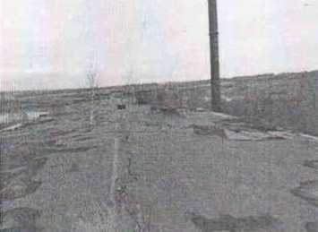

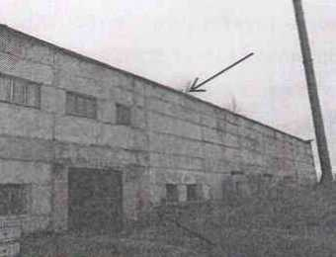

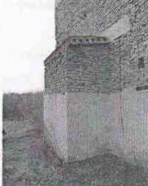

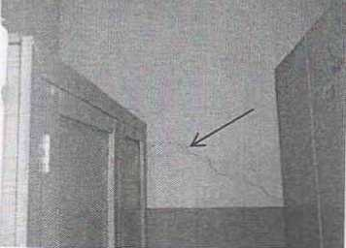

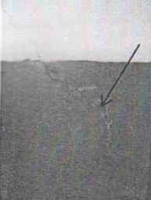

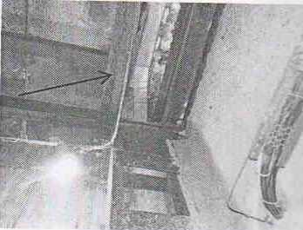

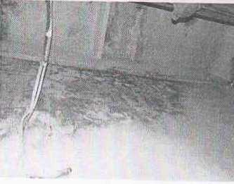

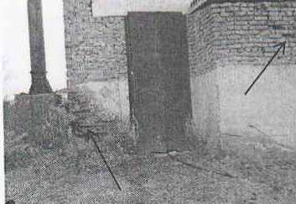

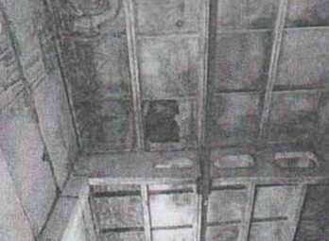

*Подписи:*